Caso de Uso del Sistema – Trazo Fino
AD-TF
Histórico de Revisiones

Esta sección contiene la información de los cambios que se realizaron en este documento.
Versión | Fecha | Autor | Descripción
1.0 | 22/08/2011 | Siamsoft | Creación del documento
1.1 | 7/09/2011 | NK | Configuración del documento
Indice
1. Propósito 4
2. Actores 4
2.1 Actor Principal 4
2.2 Actores intervinientes 4
3. Precondiciones y Poscondiciones 4
3.1 Precondiciones 4
3.2 Poscondiciones 4
4. Flujo de Eventos 5
4.1 Diagrama de Caso de Uso 5
4.2 Curso de acción Normal 5
4.3 Curso de acción Alternativo 5
5. Requisitos Especiales y/o No Funcionales 5
5.1 De Operación 5
5.2 De Tecnología 5
5.3 Frecuencia 5
6. Reglas de Negocio 5
7. Pantalla 5
8. Aceptación 6
9. Significado de los elementos de notación UML 7
Diagrama de Casos de Uso 7

Propósito
Este documento tiene como objetivo describir un Caso de Uso del Sistema – Trazo Fino (AD-CU)

Actores

Actor Principal
Rol del usuario que dispara el CU

Actores intervinientes
Actor | Relación con el CU

Precondiciones y Poscondiciones

Precondiciones
Condición necesaria para que el CU se lleve a cabo

Poscondiciones
Estado en que debe quedar el sistema luego que el CU halla finalizado en forma óptima

Flujo de Eventos

Diagrama de Caso de Uso
Diagrama UML

Curso de acción Normal
Actor | Sistema
Describir acción del actor | Describir acción del sistema

Curso de acción Alternativo
Paso-Nro + Alternativa-Nro | Descripción de alternativa

Requisitos Especiales y/o No Funcionales

De Operación
Si correspondiese

De Tecnología
Si correspondiese

Frecuencia
Si correspondiese

Reglas de Negocio
Si correspondiese

Pantalla
Si correspondiese

Aceptación

Aprobador por | Fecha

Revisado por | Fecha

Significado de los elementos de notación UML

Diagrama de Casos de Uso
Permite representar gráficamente el comportamiento del sistema mediante su interacción con los usuarios u otros sistemas

Actor
Representa el usuario del sistema

Notación | 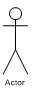

Caso de Uso
Representa el caso de uso

Notación | 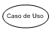

Límite
Representa el límite del sistema

Notación | 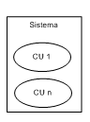

Inclusión
Una instancia del CU A incluye el comportamiento del CU B

Notación | 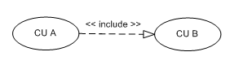

Extensión
Una instancia del CU A incluye, eventualmente el comportamiento del CU B

Notación | 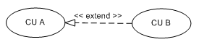

Generalización o Herencia
El CU origen hereda la especificación del CU destino y posiblemente lo modifica y/o amplia

Notación | 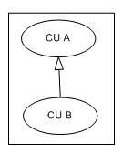

Flujo de Información
Representa el flujo de información entre el actor y el sistema

Notación | 